МИНОБРНАУКИ РФ

ФГБОУ ВПО Тверской государственный технический университет

Кафедра “Программное обеспечение”

Курсовая работа

дисциплина «Теория алгоритмов»

Тема: «Счетчиковые машины»

Выполнил: студент группы

ПИН 17.06

Середавкин А.С

Проверил:

Новиков И.В

Тверь 2019

# Введение

**Цель курсовой работы**: изучить теорию счетчиковых машин, представляющих собой абстрактные математические модели вычислений.

**Задача**: получить первоначальные знания, наличие которых обязательно для работ по данной тематике, ознакомится с счетчиковыми машинами «малой размерности», реализовать приложение по данной тематике, закрепив теоритические знания.

Курсовая работа посвящена о теории счетчиковых машин, представляющих

собой абстрактные математические модели вычислений.

После того, как будут даны понятия, определения и первоначальные

знания, наличие которых обязательно для работ по этой тематике,

основное внимание концентрируется на счетчиковых машинах «малой

размерности», т. е. машинах, содержащих один, два или три счетчика.

В КР дается определение машины Тьюринга как формализации интуитивного понятия алгоритма и приводится ее пример.

Также описывается другой вид абстрактных универсальных математических машин — счетчиковые машины Минского.

# 

# Аналитическая часть

## Машина Тьюринга

Маши́на Тью́ринга (МТ) — абстрактный исполнитель (абстрактная вычислительная машина). Была предложена Аланом Тьюрингом в 1936 году для формализации понятия алгоритма.

Машина Тьюринга является расширением конечного автомата и, согласно тезису Чёрча — Тьюринга, способна имитировать всех исполнителей (с помощью задания правил перехода), каким-либо образом реализующих процесс пошагового вычисления, в котором каждый шаг вычисления достаточно элементарен.

То есть всякий интуитивный алгоритм может быть реализован с помощью некоторой машины Тьюринга.

В состав машины Тьюринга входит неограниченная в обе стороны лента (возможны машины Тьюринга, которые имеют несколько бесконечных лент), разделённая на ячейки управляющее устройство (также называется головкой записи-чтения (ГЗЧ)), способное находиться в одном из множества состояний. Число возможных состояний управляющего устройства конечно и точно задано.

Управляющее устройство может перемещаться влево и вправо по ленте, читать и записывать в ячейки символы некоторого конечного алфавита. Выделяется особый пустой символ, заполняющий все клетки ленты, кроме тех из них (конечного числа), на которых записаны входные данные.

Управляющее устройство работает согласно правилам перехода, которые представляют алгоритм, реализуемый данной машиной Тьюринга. Каждое правило перехода предписывает машине, в зависимости от текущего состояния и наблюдаемого в текущей клетке символа, записать в эту клетку новый символ, перейти в новое состояние и переместиться на одну клетку влево или вправо. Некоторые состояния машины Тьюринга могут быть помечены как терминальные, и переход в любое из них означает конец работы, остановку алгоритма.

Машина Тьюринга называется детерминированной, если каждой комбинации состояния и ленточного символа в таблице соответствует не более одного правила. Если существует пара «ленточный символ — состояние», для которой существует 2 и более команд, такая машина Тьюринга называется недетерминированной.

**Пример работы машины изложен в проектной части.**

## Счетчиковая машина Минского

Счетчиковая машина Минского представляет собой конечный автомат, имеющий доступ к памяти в виде нескольких неограниченных счетчиков, значениями которых могут быть лишь целые неотрицательные числа. Над каждым счетчиком допустимы лишь две операции: безусловное увеличение на единицу и условное вычитание единицы (т. е. в случае, когда счетчик равен нулю, происходит переход в альтернативное состояние).

Пример работы машины:

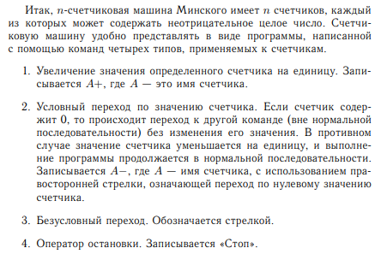

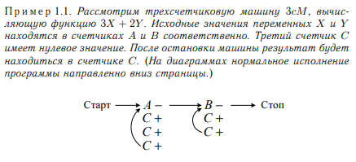

Для произвольной машины Тьюринга может быть построена моделирующая ее работу трехсчетчиковая машина Минского. Более того, любая трехсчетчиковая машина Минского моделируется двухсчетчиковой машиной Минского с двумя счетчиками при условии специальной кодировки входа и выхода. Этот факт позволяет сделать вывод о равномощности двухсчетчиковых машин Минского и машин Тьюринга.

Благодаря тому, что машины Минского имеют такую же вычислительную мощность, что и универсальные машины Тьюринга, а также из-за своего очень простого вида, счетчиковые машины используются для доказательства тьюринговой мощности различных языков программирования и формальных моделей программных систем. Поскольку двухсчетчиковая машина моделирует работу произвольной машины Минского лишь при определенной кодировке входа и выхода, возникает вопрос о возможности реализации кодировок также с помощью двухсчетчиковой машины. Эти задачи получили названия проблемы «входа» и проблемы «выхода» соответственно.

# Проектная часть

## Функционал приложения

## Архитектура приложения

## Реализация

# Заключение

В ходе работы над данной курсовой были освоены принципы протокола FTP и реализовано приложение для взаимодействия с файлами на сервере по данному протоколу.

# Литература

* Е. В. Кузьмин, В. А. Соколов - Автоматные счетчиковые машины
* Е. В. Кузьмин - Счетчиковые машины
* Джон Хопкрофт, Раджив Мотвани, Джеффри Ульман. Глава 8. Введение в теорию машин Тьюринга // Введение в теорию автоматов, языков и вычислений = Introduction to Automata Theory, Languages, and Computation. — М.: Вильямс, 2002. — 528 с. — ISBN 0-201-44124-1.
* Карпов Ю. Г. Теория автоматов. — Питер, 2003. — ISBN 5-318-00537-3.
* Нефёдов В. Н., Осипова В. А. Курс дискретной математики. — М.: МАИ, 1992. — 260 с.